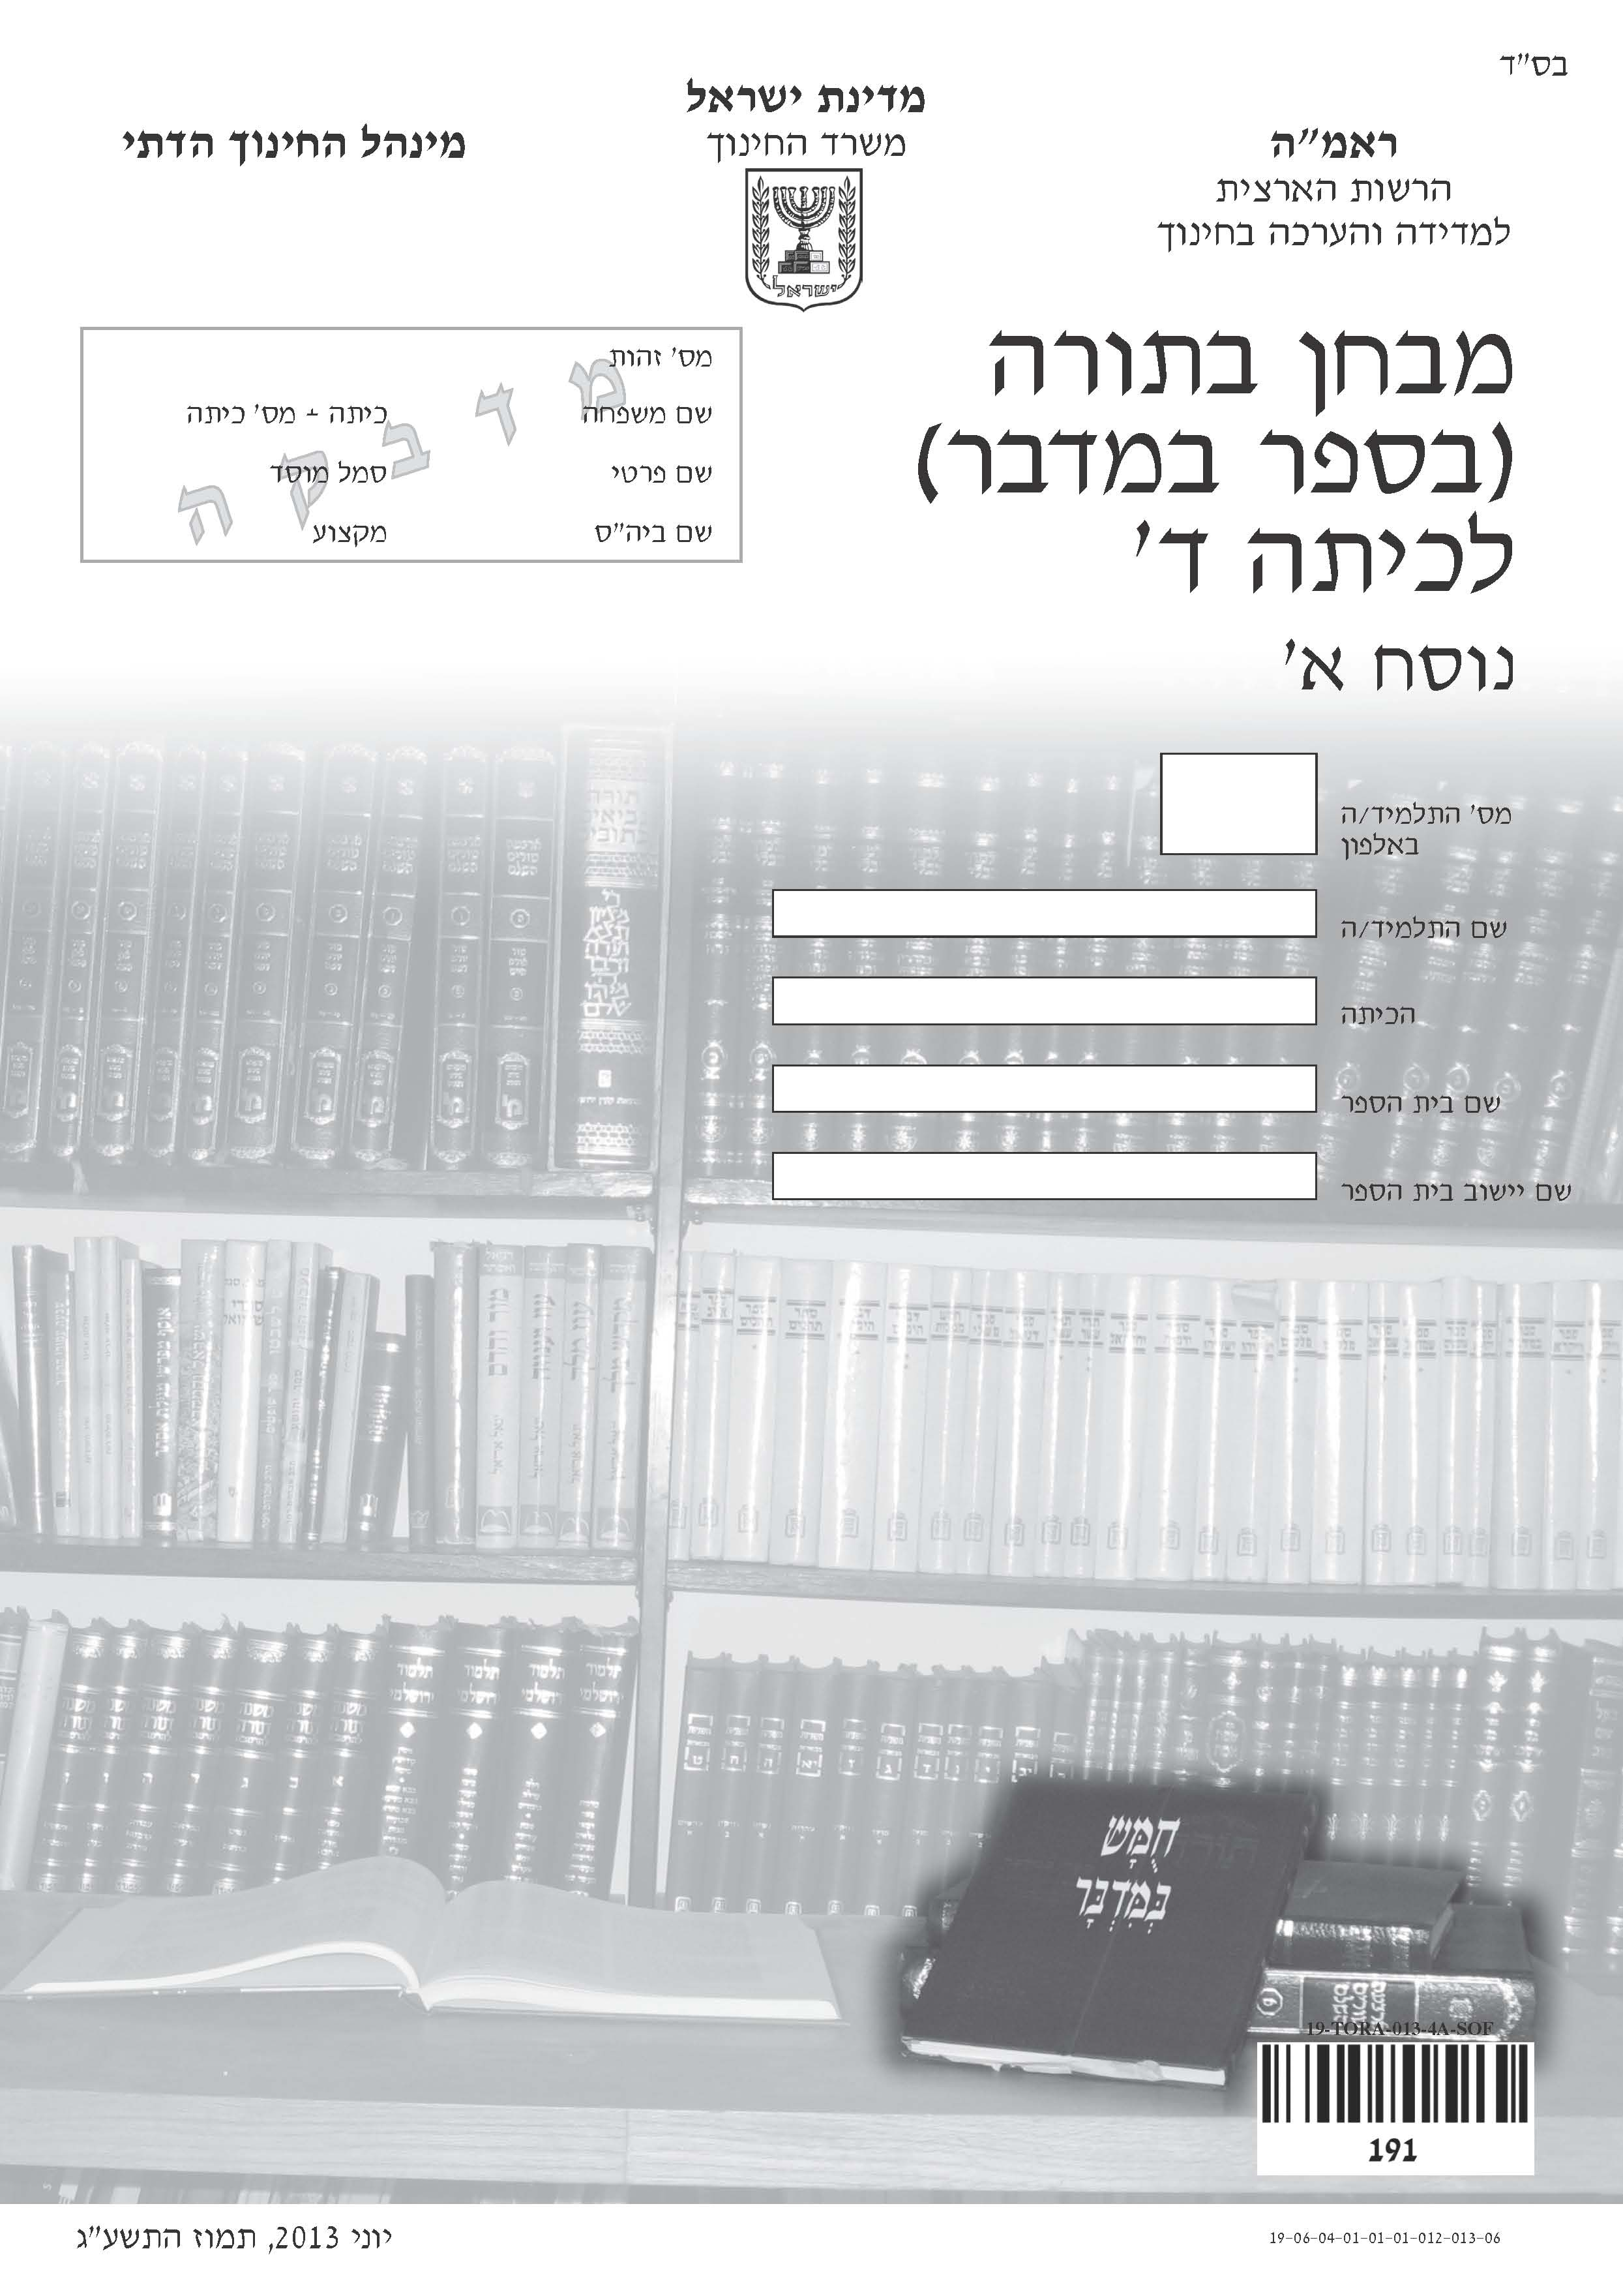חלק א' – ושיננתם לבניך

|  |
| --- |
| **בחלק זה אין להשתמש בחומש.** |

א. לפניכם חמישה פסוקים מספר במדבר.

השלימו את כל המילים החסרות בהם.

1. "יְבָרֶכְךָ ה' .

יָאֵר ה' פָּנָיו אֵלֶיךָ .

ה' פָּנָיו אֵלֶיךָ וְיָשֵׂם לְךָ ."

2. "וְכִי תָבֹאוּ בְּאַרְצְכֶם עַל הַצַּר הַצֹּרֵר אֶתְכֶם ________

בַּחֲצֹצְרוֹת לִפְנֵי ה' אֱלֹהֵיכֶם וְנוֹשַׁעְתֶּם מֵאֹיְבֵיכֶם."

3. "סְלַח נָא לַעֲוֹן הַזֶּה כְּגֹדֶל וְכַאֲשֶׁר

נָשָׂאתָה לָעָם הַזֶּה וְעַד הֵנָּה."

4. "אָז יָשִׁיר אֶת הַזֹּאת עֲלִי

עֱנוּ לָהּ."

5. "מַה טֹּבוּ אֹהָלֶיךָ יַעֲקֹב יִשְׂרָאֵל.

כִּנְחָלִים נִטָּיוּ כְּגַנֹּת עֲלֵי כַּאֲהָלִים נָטַע ה' כַּאֲרָזִים עֲלֵי

."

הפכו את הדף.

ב. השלימו את הפרשות החסרות לפי סדר הופעתן בספר במדבר:

, נשא, , שלח, , חוקת,

, פנחס, , מסעי.

ג. לפניכם קטע מפירוש רש"י.

כתבו אותו בכתב רגיל.

|  |  |  |  |  |
| --- | --- | --- | --- | --- |
| ולא | היה | מים | לעדה |  |
|  |  |  |  |  |
| מכאן | שכל | ארבעים | שנה |  |
|  |  |  |  |  |
| היה | להם | הבאר | בזכות | מרים |
|  |  |  |  | . |

|  |
| --- |
| **אם סיימתם, אנא תלשו את הדף והניחו אותו על השולחן.** |

**אין להפוך דף זה עד לקבלת אישור.**

חלק ב' – התורה ומשמעותה

**שאלה 1**

**המִפקדים והמסעות**

א. איזה שבט לא נפקד עם שאר שבטי ישראל?

ב. איזה שבט נשא את המשכן ואת כֵּלָיו?

ג. מה סימן לבני ישראל להתחיל לנסוע במדבר?   
כתבו סימן אחד.

ד. "וַיְהִי כָל בְּכוֹר זָכָר בְּמִסְפַּר שֵׁמֹת מִבֶּן חֹדֶשׁ וָמַעְלָה לִפְקֻדֵיהֶם שְׁנַיִם וְעֶשְׂרִים אֶלֶף שְׁלֹשָׁה וְשִׁבְעִים וּמָאתָיִם." (פרק ג, פסוק מג)

מהו מספר הבכורים המופיע בפסוק?

1 ⬜ 20,372

2⬜ 22,273

3⬜ 22,723

4⬜ 23,720

שאלה 2

אהרֹן, הכוהן הגדול

עיינו בפרק ח, בפסוקים א – ג.

א. כתבו בלשונכם מהו התפקיד שקיבל אהרֹן, על פי פסוקים אלה.

ב. **צטטו מן הפסוקים** את המילים שאפשר ללמוד מהן כי אהרֹן מילא את המצווה.

ג. בפרק כ, בפסוקים כב – כט, מסופר על מות אהרֹן.

השלימו את המילים החסרות בקטע שלפניכם.

כאשר הגיעו בני ישראל אל הֹר ההר, נצטווה משה לקחת את ______ ואת אלעזר ולעלות אִתם אל ההר. על ההר העביר משה את בגדי אהרֹן   
ל .

כאשר ואלעזר ירדו מההר, הבינו כל כי אהרֹן , והתאבלו ובכו עליו יום.

שאלה 3

פסח שני

עיינו בפרק ט, בפסוקים א – יד.

א. מהו התאריך הכתוב בפסוקים א – ג?

החודש: היום בחודש: ________

השנה (לצאתם של בני ישראל ממצרים): ________

ב. באותה השנה היו אנשים שלא יכלו לחגוג את הפסח במועדו.   
הסבירו מדוע.

ג. מי אמר למי: "עִמְדוּ וְאֶשְׁמְעָה מַה יְצַוֶּה ה' לָכֶם."?

אמר ל .

ד. מהו התאריך שחוגגים בו את פסח שני?

החודש: היום בחודש: ________

שאלה 4

משה רבנו

א. עיינו בפרק יב, בפסוק ג.

מהי התכונה החשובה שאפשר ללמוד על משה רבנו, על פי פסוק זה?

ב. עיינו בפרק יב, בפסוקים ו – ח.

מה מיוחד בדרך שהתנבא בה משה רבנו?

ג. לפני מותו גילה משה אחריות ודאגה לעם ישראל ופנה אל ה' במילים אלה:

"יִפְקֹד ה' אֱלֹהֵי הָרוּחֹת לְכָל בָּשָׂר אִישׁ עַל הָעֵדָה... וְלֹא תִהְיֶה עֲדַת ה'

כַּצֹּאן אֲשֶׁר אֵין לָהֶם רֹעֶה." (פרק כז, פסוקים טז – יז)

כתבו בלשונכם מה ביקש משה מה'.

שאלה 5

**פרשות בספר במדבר**

לפניכם שלושה איורים.

כתבו את שם הפרשה המתאימה מתחת לכל איור.

השתמשו בשמות הפרשות המופיעים במסגרת שמתחת לאיורים.

|  |  |  |  |  |
| --- | --- | --- | --- | --- |
| א. |  | ב. |  | ג. |
|  |  |  |  |  |

**• פרשת חוקת • פרשת קורח • פרשת שלח**

**• פרשת בהעלותך • פרשת מסעי**

שאלה 6

לפניכם תלונתם של שני אנשים כלפי משה, המופיעה בספר במדבר.

קראו אותה וענו על השאלות המופיעות אחריה.

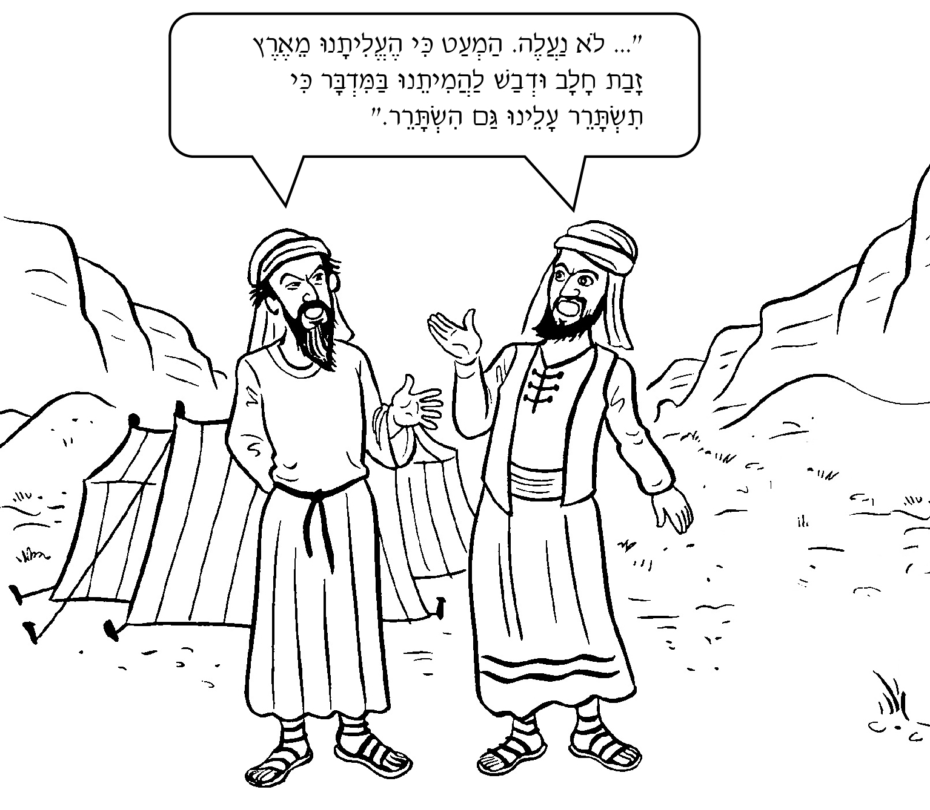

א. מי הם שני האנשים האלה?

• ___________ • ___________

ב. כתבו בלשונכם את טענתם של שני האנשים האלה כלפי משה.

ג. מה היה העונש הייחודי שקיבלו שני האנשים האלה?

שאלה 7

**פרה אדומה**

עיינו בפרק יט, בפסוקים א – ו.

א. סמנו ✓ ליד **שלושת** התנאים לפרה אדומה.

(1) _____ פרה בת שנה.

(2) _____ פרה שלא עָלָה עָלֶיהָ עוֹל.

(3) _____ פרה תמימה.

(4) _____ פרה שחרשו את האדמה בעזרתה.

(5) _____ פרה שֶׁצִּבְעָהּ אדום.

ב. עיינו בפרק יט, בפסוקים יא – יב.

לְמה משמש אֵפֶר הפרה האדומה?

שאלה 8

**בני ישראל ומלך אדום**

לפניכם בקשתם של שליחי משה ממלך אדום.

קראו אותה, וענו על השאלות שבהמשך.

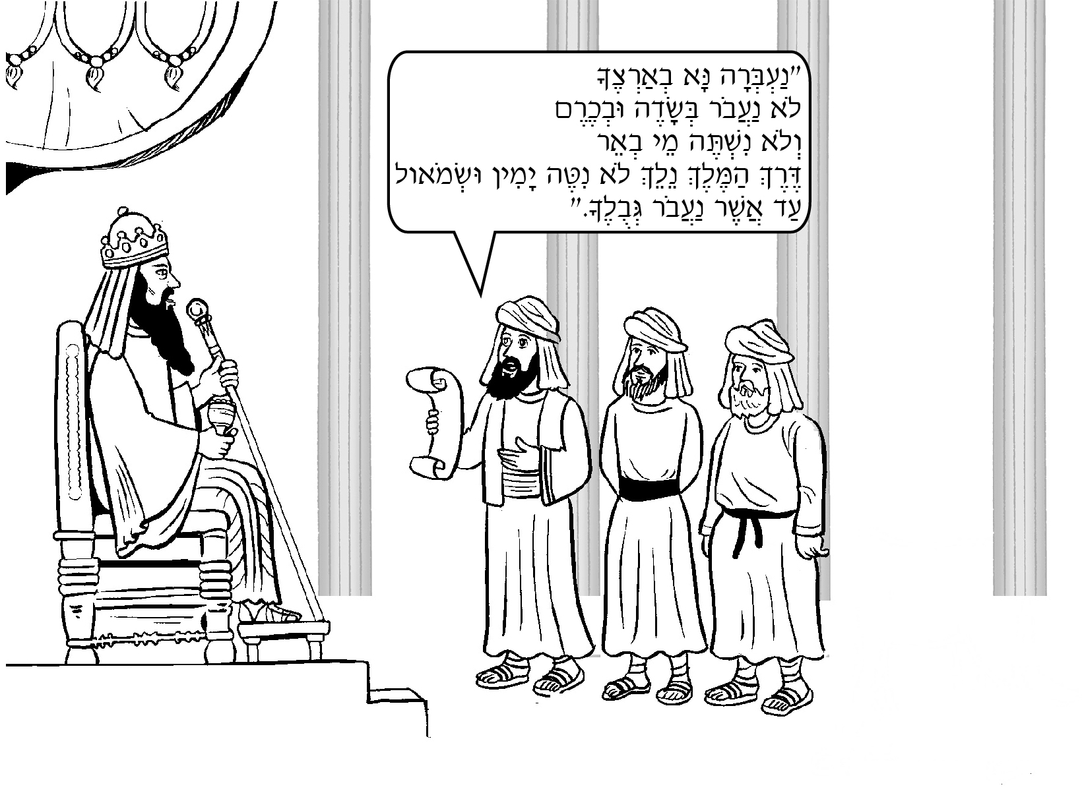

א. כתבו **בלשונכם** מה ביקשו השליחים ממלך אדום.

ב. כתבו **בלשונכם** מה הייתה תשובתו של מלך אדום.

ג. מה עשו בני ישראל בעקבות תשובת המלך?

1 ⬜ עקפו את ארצו של המלך ולא עברו בה.

2⬜ יצאו לכבוש את ארצו של המלך.

3⬜ שלחו שליחים אחרים למלך.

4⬜ שילמו מס למלך ועברו בארצו.

שאלה 9

א. לה' קַנֹּא קִנֵּאתִי, את המגפה עצרתי, וברית שלום מה' קיבלתי.   
מי אני?

.

ב. היינו אמורים לעבוד בקודש, והוחלפנו בלוויים.   
מי אנחנו?

.

ג. עמדנו שניים מול עשרה, ואמרנו שהארץ טובה ואינה רעה.   
מי אנחנו?

___________ ו- ___________

שאלה 10

סדר אירועים

סדרו את האירועים שבסיפור שליחת המרגלים לפי סדר התרחשותם.

כתבו את המספר המתאים ליד כל אירוע מ–1 עד 5.

(א) _____ המרגלים הוציאו את דיבת הארץ והעם בכה.

(ב) _____ משה שלח שנים עשר מרגלים.

(ג) _____ המרגלים לקחו אשכול ענבים.

(ד) _____ נגזרו על בני ישראל ארבעים שנות נדודים במדבר.

(ה) _____ אנשים (המעפילים) התחרטו וביקשו בכל זאת לעלות לארץ ישראל.

חלק ג' – פירושי רש"י לתורה

שאלה 11

**רש"י לפרק ג, פסוק א**

|  |
| --- |
| "וְאֵלֶּה תּוֹלְדֹת אַהֲרֹן וּמֹּשׁה – וְאֵינוֹ מַזְכִּיר אֶלָּא בּנֵי אַהֲרֹן, וְנִקְרְאוּ תּוֹלְדוֹת מֹשֶׁה, לְפִי שֶלִּמְּדָן תּוֹרָה. מְלַמֵּד, שֶׁכָּל הַמְלַמֵּד אֶת בֶּן חֲבֵרוֹ תּוֹרָה מַעֲלֶה עָלָיו הַכָּתוּב כְּאִלּוּ יְלָדוֹ." |

כתבו בלשונכם מדוע בני אהרֹן נקראים גם בני משה.

שאלה 12

**רש"י לפרק ח, פסוק ב**

|  |
| --- |
| "בְּהַעֲלֹתְךָ אֶת הַנֵרוֹת – לָמָּה נִסְמְכָה פָּרָשַׁת הַמְּנוֹרָה לְפָרָשַׁת הַנְּשִׂיאִים, לְפִי שֶׁכְּשֶׁרָאָה אַהֲרֹן חֲנֻכַּת הַנְּשִׂיאִים חָלְשָׁה אָז דַעְתּוֹ שֶלּא הָיָה עִמָּהֶם בַּחֲנֻכָּה לֹא  הוּא וְלֹא שִׁבְטוֹ.  אָמַר לוֹ הַקָּדוֹש בָּרוּך הוּא: חַיֶּיךָ, שֶׁלְּךָ גְּדוֹלָה מִשֶּׁלָּהֶם, שֶׁאַתָּה מַדְלִיק וּמֵיטִיב  אֶת הַנֵרוֹת." |

א. העתיקו את שאלתו של רש"י.

ב. הסבירו **בלשונכם** מהי סמיכות פרשות.

ג. כתבו **בלשונכם** מה אמר ה' לאהרן כדי שלא יצטער.

שאלה 13

**רש"י לפרק י, פסוק כה**

|  |
| --- |
| "מְאַסֵּף לְכָל הַמַּחֲנוֹת – לְפִי ֹשֶהָיָה ֹשִבְטוֹ ֹשֶל דָּן מְרֻבֶּה בְּאוֹכְלוֹסִין, הָיָה נוֹסֵעַ בָּאַחֲרוֹנָה, וְכָל מִי שֶׁהָיָה מְאַבֵּד דָּבָר הָיָה מַחֲזִירוֹ לוֹ." |

איזו מצווה קיימו בני שבט דן בזמן שהיו מאסף לכל השבטים?

שאלה 14

בפרק יב, בפסוק טו כתוב כך: "וְהָעָם לֹא נָסַע עַד הֵאָסֵף מִרְיָם."

עיינו בפירוש רש"י לפסוק זה, וכתבו בזכות איזה מעשה טוב שעשתה מרים חיכה לה כל העם לפני שהמשיך במסע.

שאלה 15

**רש"י לפרק טז, פסוק יב**

|  |
| --- |
| **"**וַיִֹּשְלַח מֹשֶׁה לִקְרֹא לְדָתָן וְלַאֲבִירָם – מִכָּאן ֹשֶאֵין מַחֲזִיקִין בְּמַחֲלֹקֶת, ֹשֶהָיָה מֹשֶׁה מְחַזֵר אַחֲרֵיהֶם לְהַשְׁלִימָם בְּדִבְרֵי ֹשָלוֹם." |

אורי העליב את חיים, והם לא דיברו זה עם זה שבוע ימים.   
כיצד ינהג חיים אם ילמד מדרכו של משה רבנו?

1 ⬜ חיים יתעלם מאורי ולא יסכים לסלוח לו.

2⬜ חיים יתלונן על אורי באוזני המורה.

3⬜ חיים יחכה שאורי יבקש ממנו סליחה.

4⬜ חיים ייגש לדבר עם אורי למרות כעסו.

שאלה 16

**רש"י לפרק כ, פסוק כט**

בפרשת מות אהרֹן נאמר כך: "וַיִּבְכּוּ אֶת אַהֲרֹן שְׁלֹ שִׁים יוֹם כֹּל בֵּית יִשְׂרָאֵל."

|  |
| --- |
| "כֹּל בֵּית יִשְׂרָאֵל – הָאֲנָשִׁים וְהַנָּשִׁים, לְפִי שֶהָיָה אַהֲרֹן רוֹדֵף ֹשָלוֹם וּמֵטִיל  אַהֲבָה בֵּין בַּעֲלֵי מְרִיבָה וּבֵין אִיֹש לְאִשְתּוֹ." |

על פי רש"י, מדוע בכה כל העם על מותו של אהרֹן?

בהצלחה!

